Resource: unfoldingWord® Open Bible Stories
unfoldingWord® Open Bible Stories © 2022 unfoldingWord. Released under CC BY-SA 4.0 license. unfoldingWord® Open Bible Stories has been adapted in the following languages: Tok Pisin, Arabic (عربي), French (Français), Hindi (हिंदी), Indonesian (Bahasa Indonesia), Portuguese (Português), Russian (Русский), Spanish (Español), Swahili (Kiswahili), and Simplified Chinese (简体中文) from unfoldingWord® Open Bible Stories © 2022 unfoldingWord. Released under CC BY-SA 4.0 license by Mission Mutual

unfoldingWord® Open Bible Stories

25. Satan a tenté Jésus
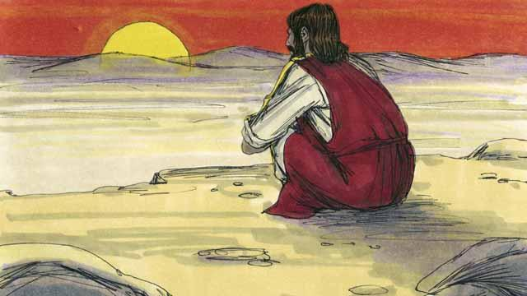
Tout de suite après le baptême de Jésus, le Saint-Esprit l’a conduit dans le désert. Jésus est resté là pendant quarante jours et quarante nuits. Durant cette période, il a jeûné. Alors Satan est venu vers Jésus et l’a tenté.
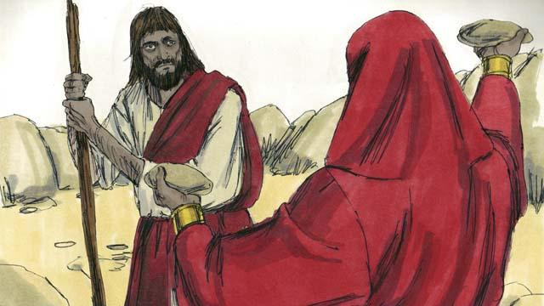
D’abord, Satan a dit à Jésus : « Si tu es le Fils de Dieu, transforme ces pierres en pain pour que tu puisses manger ! »
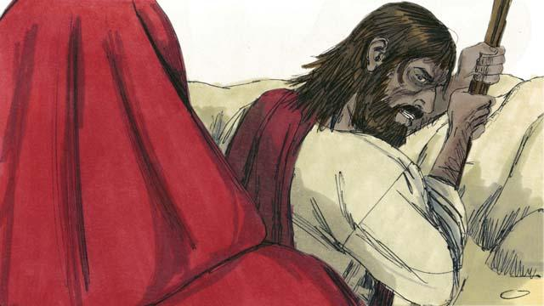
Mais Jésus a dit à Satan : « il est écrit dans la Parole de Dieu : “Les gens n’ont pas seulement besoin de pain pour vivre, mais ils ont besoin de tout ce que Dieu leur dit !” »
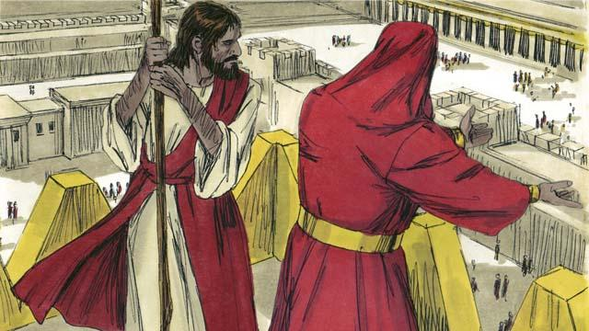
Alors Satan a amené Jésus au sommet du Temple. Il lui a dit : « Si tu es le Fils de Dieu, saute d’ici en bas, car il est écrit : “Dieu ordonnera à ses anges de te porter, afin que ton pied ne heurte pas une pierre” ».
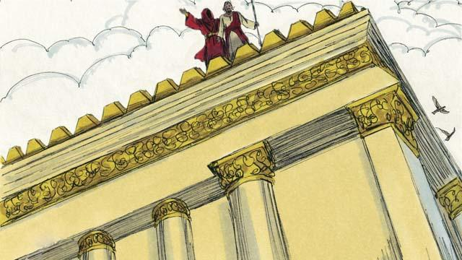
Mais Jésus n’a pas fait ce que Satan lui a demandé de faire. Au lieu de cela, il a dit : « Dieu a dit à chacun : “Ne tentez pas le Seigneur votre Dieu.” »
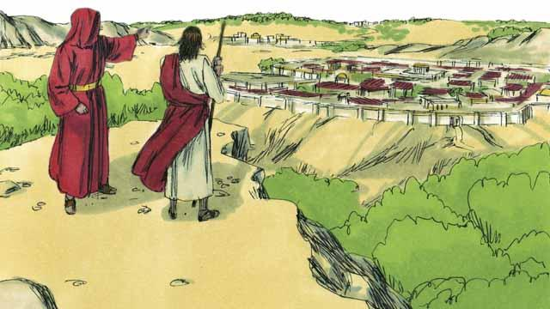
Alors Satan a montré à Jésus tous les royaumes du monde. Il lui a montré à quel point ils étaient puissants et riches. Il a dit à Jésus : « Je te donnerai tout cela si tu te prosternes et si tu m’adores. »
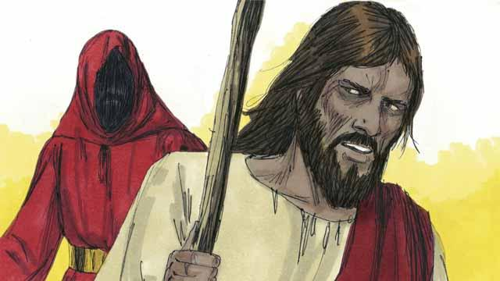
Jésus a répondu : « Va-t’en, Satan ! Dieu, dans sa parole, commande à son peuple ceci : “Adorez seulement le Seigneur votre Dieu. Honorez-le en tant que Dieu lui seul”. »
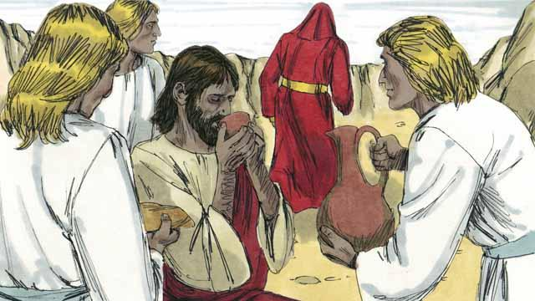
Jésus n’a pas cédé aux tentations de Satan, c’est pourquoi Satan l’a quitté. Alors des anges sont venus et ont pris soin de Jésus.
Une histoire biblique tirée de : Matthieu 4:1–11 ; Marc 1:12–13 ; Luc 4:1–13

